



**strategia rozwoju**

**GMINNEGO CENTRUM KULTURY  
W LIPNICY WIELKIEJ**JAKO LOKALNEGO **CENTRUM WSPIERANIA  
KOMPETENCJI CYFROWYCH**

**Spis treści**

**PROJEKT [bit]** 3

**WPROWADZENIE** 4

**WNIOSKI Z DIAGNOZY I ANALIZA SWOT** 5

**WIZJA ROZWOJU** 19

**CELE ROZWOJOWE I DZIAŁANIA** 20

**SYSTEM RELIZACJI** 25

**POTENCJALNE ŹRÓDŁA FINANSOWANIA** 27

# **PROJEKT [bit]**

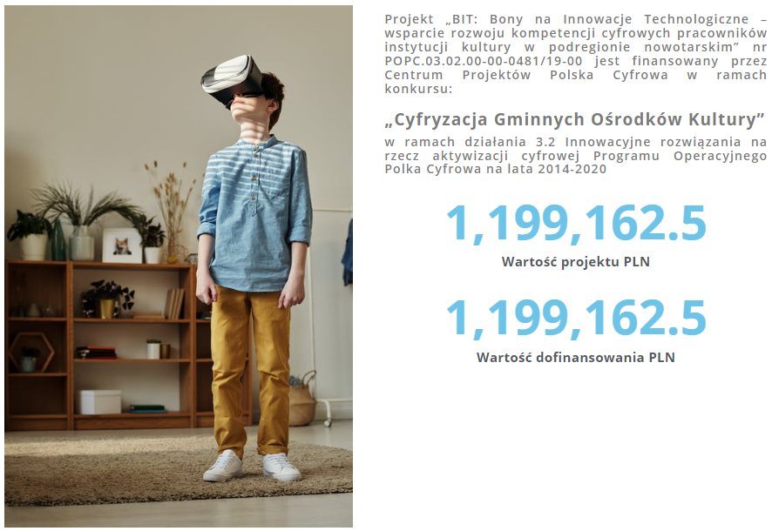

**Krótki opis projektu:**

Projekt „BIT: Bony na Innowacje Technologiczne – wsparcie rozwoju kompetencji cyfrowych pracowników instytucji kultury w podregionie nowotarskim” współfinansowany jest ze środków Unii Europejskiej w ramach Europejskiego Funduszu Rozwoju Regionalnego. Wartość projektu to 1 199 162,50 zł, w tym wartość dofinansowania to: 1 199 162,50 zł.

Celem projektu jest **rozwój kompetencji cyfrowych i e-aktywizacja** 450 osób w podregionie nowotarskim w okresie 24 miesięcy jego realizacji. Grupę docelową stanowią pracownicy gminnych samorządowych instytucji kultury oraz dzieci i młodzież szkolna w wieku 10-18 lat. Projekt obejmował realizację szkoleń z kompetencji cyfrowych (m.in. programowania) dla minimum 50 pracowników z 25 instytucji kultury minimum 15 gminach, a następnie przeprowadzenie już przez nich zajęć dla dzieci i młodzieży (co najmniej 400 osób). Pracownicy mieli zagwarantowane stosowne wsparcie: gotowe scenariusze zajęć, dedykowane każdej z instytucji materiały dydaktyczne i promocyjne, opiekę mentora i animatora, a także forum wymiany wiedzy i doświadczeń. Jednocześnie wszystkie instytucje zostały wyposażone w niezbędny sprzęt cyfrowy. Dla każdej z nich powstała w sposób partycypacyjno-ekspercki strategia rozwoju jako lokalnego centrum wspierania kompetencji cyfrowych. Projekt pozwolił na wyeliminowanie miękkich (brak kompetencji), jak i twardych (infrastrukturalne) barier dostępu i korzystania z Internetu, w tym e-usług publicznych

# **WPROWADZENIE**

**Gminne Centrum Kultury w Lipnicy Wielkiej brało udział w projekcie „BIT: Bony na Innowacje Technologiczne - wsparcie rozwoju kompetencji cyfrowych pracowników instytucji kultury w podregionie nowotarskim”,** finansowanym przez Centrum Projektów Polska Cyfrowa w ramach konkursu: „Cyfryzacja Gminnych Ośrodków Kultury” w ramach działania 3.2 Innowacyjne rozwiązania na rzecz aktywizacji cyfrowej Programu Operacyjnego Polska Cyfrowa na lata 2014-2020. Dzięki temu placówka uzyskała bezpłatnie m.in. sprzęt cyfrowy oraz materiały merytoryczne wraz z pakietem szkoleń dla pracowników - pod kątem rozwoju oferty dla mieszkańców. Powstała również niniejsza strategia rozwoju naszej instytucji jako lokalnego centrum wspierania kompetencji cyfrowych.

**Strategia diagnozuje sytuację instytucji w kontekście potrzeb i oczekiwań społecznych względem lokalnej polityki kulturalnej i oferty rozwoju kompetencji cyfrowych, określa wizję i cele rozwoju oraz plan działań i metody, które posłużą do ich realizacji. Dokument powstał w szczególności po to, aby po zakończeniu udziału w projekcie instytucja mogła dalej się rozwijać i działać jako lokalne centrum wspierania kompetencji cyfrowych.**

Strategia zawiera m.in.:

* diagnozę środowiska lokalnego dotyczącego możliwości i potrzeb w zakresie rozwoju kompetencji cyfrowych,
* analizę potencjału merytorycznego, infrastrukturalnego i technicznego instytucji w zakresie wykorzystania innowacyjnych technologii w kształceniu kompetencji cyfrowych,
* wizję rozwoju, cele i zadania do realizacji,
* formy współpracy z interesariuszami
* potencjalne źródła finansowania dalszego rozwoju.

**Prace nad strategią były realizowane w modelu partycypacyjno-eksperckim, co oznacza że jej założenia były możliwie szeroko konsultowane ze wszystkimi interesariuszami, a cały proces był wspierany przez ekspertów zewnętrznych.** W ramach prac diagnostycznych zrealizowano wywiady z kierownictwem instytucji i pracownikami dotyczące oceny potencjału instytucji oraz analizy SWOT, a także ankietę wśród mieszkańców dotyczącą ich potrzeb i oczekiwań względem oferty kulturalnej i cyfrowej. W ramach prac nad planem operacyjnym przeprowadzono warsztat z udziałem kierownictwa i pracowników, a także dodatkowe wywiady z kierownictwem instytucji i pracownikami dotyczące systemu realizacji strategii. Uruchomiony został też bank projektów, umożliwiający zbieranie pomysłów mieszkańców na zadania i projekty do strategii. Tak opracowany projekt strategii został poddany e-konsultacjom poprzez upublicznienie na stronie internetowej instytucji i zagwarantowanie każdemu możliwości przedstawienia swoich uwag.

**Strategia stanowi odpowiedź na nowe wyzwania rozwojowe instytucji i całej społeczności lokalnej, związane w szczególności ze wsparciem rozwoju kompetencji cyfrowych, które są jednymi z 8 uniwersalnych kompetencji kluczowych. Strategia stara się pamiętać i rozwijać obszary, za które odpowiada instytucja, należy ją jednak traktować jako dokument otwarty, którego celem jest reagowanie na zmieniające się potrzeby, problemy, oczekiwania i aspiracje mieszkańców, w kontekście wyzwań nowoczesności.**

# **WNIOSKI Z DIAGNOZY I ANALIZA SWOT**

**Uwarunkowania regionalne**

Orawa to kraina historyczna w południowej Małopolsce i północnej Słowacji, w dorzeczu rzeki Orawy. Na północnym-zachodzie i na północy Orawa graniczy z Żywiecczyzną, a na wschodzie z Podhalem. Na południu sąsiaduje z Liptowem, a na zachodzie z Kysucami. Przeważająca część Orawy znajduje się obecnie w granicach Słowacji, natomiast jej północno-wschodnia część należy do Polski. Głównymi miejscowościami części polskiej są Jabłonka i Lipnica Wielka.

Polska część Orawy (Kotliny Orawskiej) od północy i zachodu ograniczona jest pasmem Beskidu Żywieckiego i obejmuje zachodni skrawek Kotliny Orawsko-Nowotarskiej. Wschodnia granica Orawy przebiega generalnie wzdłuż europejskiego działu wodnego, rozdzielającego zlewiska Morza Bałtyckiego i Morza Czarnego. Kotlina Orawska tworzy największy w Polsce region należący do zlewiska Morza Czarnego (poprzez Czarną Orawę, Wag i Dunaj).

Część polska zamieszkana jest przez Polaków i niewielką mniejszość słowacką (Górna Orawa), natomiast część słowacka przez Słowaków, a także niewielką mniejszość czeską i polską (ta ostatnia zamieszkuje powiat namiestowski i twardoszyński) – Dolna Orawa. Teren polskiej Orawy był jednorodny etnicznie – został zasiedlony przez polskich osadników z Małopolski nizinnej i Żywiecczyzny.

Kultura ludowa Orawy jest kulturą góralską, wykształconą poprzez związki między wołoskimi pasterzami górskimi, ludnością rolniczą z Małopolski i północnej Słowacji. Poddana była również innym wpływom w zależności od przynależności państwowej w poszczególnych okresach historycznych. Orawianie mają specyficzny strój ludowy, a także specyficzne budownictwo budynków mieszkalnych, gospodarczych i całych zagród. W Muzeum - Orawskim Parku Etnograficznym w Zubrzycy Górnej można obejrzeć zachowane zagrody chłopskie, ukazujące warunki bytowe ludności od biednych po zamożnych gospodarzy, ich życie codzienne naznaczone ciężką pracą i czas świąteczny – pełen radości i nadziei – oba pełne rozmaitych zabiegów – obrzędów, zwyczajów i obyczajów mających zapewnić życiową pomyślność. Z kolei kuźnie, olejarnia, młynotartak, folusz czy farbiarnia z maglem prezentują nie tylko technologie produkcji, trud żmudnej pracy rzemieślników, ale i umiejętność wprzęgania sił natury w procesy wytwórcze. Wszystko to wespół obiektami sakralnymi, użyteczności publicznej, małą architekturą i otaczającą przyrodą ma tworzyć klimat podróży w czasie do świata przodków Górnej Orawy.

Orawa jest terenem o stosunkowo trudnych warunkach dla przebiegu infrastruktury liniowej (grzbiety wododziałowe między zlewnią Morza Bałtyckiego a Morza Czarnego, dolina granicznej rzeki Orawy i jej dopływów), jak i punktowej (mało płaskich terenów pod zabudowę, obszary chronione, ograniczone możliwości rozwoju szlaków komunikacyjnych). Obszar ten, z wymienionych wyżej powodów, powinien dysponować lokalnym ośrodkiem kształcenia kompetencji cyfrowych dla różnych grup społecznych. Ograniczone czasowo możliwości przejazdów do większych miejscowości w powiecie, własna odrębność terytorialna i kulturowa, a także konieczność rozwoju wielu cyfrowych usług na tym terenie, to główne przesłanki dla przekształcania gminnych samorządowych instytucji kultury w ośrodki świadczące również edukację cyfrową dla mieszkańców.

**Ocena potencjału merytorycznego, infrastrukturalnego i technicznego instytucji w zakresie wykorzystania innowacyjnych technologii w kształceniu kompetencji cyfrowych – wnioski z wywiadu z dyrekcją i sprawozdania rocznego z działalności**

* Gminne Centrum Kultury w Lipnicy Wielkiej realizuje zadania w zakresie wychowania, edukacji i upowszechniania kultury. Jego siedziba mieści się w Lipnicy Wielkiej 521, a obszar działania obejmuję całą gminę.
* GCK posiada stosunkowo dobre warunki lokalowe. Dysponuje salą widowiskową mieszcząca do 100 osób, gdzie mogą być realizowane także zajęcia edukacyjne w małych, średnich i dużych grupach. Do sali widowiskowej jest podjazd dla osób z niepełnosprawnościami.
* Zespół centrum liczby 3 osoby.
* Centrum posiada bardzo podstawowe wyposażenie edukacyjne: rzutnik cyfrowy wraz z laptopem.
* W ramach projektu "BIT Bony na Innowacje Edukacyjne w subregionie nowotarskim" został zakupiony komputer typu All-in-One o zastosowaniu edukacyjnym oraz 4 zestawy robotów Lego Spike wraz z 4 tabletami o zastosowaniu edukacyjnym.
* Na ten moment potrzeby technologiczne instytucji są dość szerokie, natomiast priorytetem jest pozyskanie urządzeń mobilnych, które nie wymagają stałego montowania w sali edukacyjnej. Potrzeby obejmują przede wszystkim tablety o zastosowaniu edukacyjnym (11 sztuk) tak by była możliwość prowadzenia zajęć w grupach 15 osobowych.
* GCK prowadzi zajęcia i warsztaty, szczególnie dla dzieci i młodzieży, w szczególności oparte o historię i kulturę Orawy.
* Poza tym, centrum jest organizatorem lub współorganizatorem szeregu wydarzeń kulturalnych i sportowych, wśród których należy wymienić m.in.: Gminny Konkurs Kolęd i Pastorałek dla Najmłodszych, Wieczór kolędowy Strażackiej Orkiestry Dętej, Gminny Konkurs Szopek i Ozdób Bożonarodzeniowych, Mikołajki w Domu Ludowym, Noworoczne Spotkanie (Społecznicy), Święto 3 Maja, Flagi biało-czerwone na Dzień Flagi, Wakacyjny cykl warsztatów dla dzieci i młodzieży, Plener Rzeźbiarski na Marysinej Polanie, Wieczornica polsko-węgierska, Konkurs plastyczno-literacki "Emil Mika – kiedyś i dziś", Gminne Dożynki, Przedstawienie na Dzień Dziecka, Konkurs "Najlepsi Gazdowie”, Konkurs na "Nojpiykniyjsy Gminny Moj", Konkurs na Orawsko Bojke, Konkurs „Lipnicki bukiet „kwiatowo-zielny”, Gminny Przegląd Teatralny dla oddziałów przedszkolnych, 11 listopad – Narodowe Święto Niepodległości, Gminny Konkurs Plastyczny pn. „Droga do Niepodległości”, Gminny Przegląd Recytatorski im. P. Borowego, Gminny Konkurs Palm Wielkanocnych, Święto Pasterskie, a także Memoriał Emila Kowalczyka w Biegach Narciarskich, Nocny bieg pamięci Józefiny i Emila Mików, Bieg Pasterski w Lipnicy Wielkiej, Ultramaraton Babia Góra, Gminny Turniej Piłki Nożnej Halowej, Gminny Rajd Turystyczny im. Piotra Borowego Ścieżkami i Szlakami Babiej Góry, Gminny Młodzieżowy Rajd Rowerowy, Gminne Zawody Sportowo-Pożarnicze.
* GCK współpracuje stale i akcyjnie z różnymi partnerami, w tym publicznymi, jak: Gminna Biblioteka Publiczna w Lipnicy Wielkiej, Muzeum - Orawski Park Etnograficzny w Zubrzycy Górnej, szkoły podstawowe z terenu gminy Lipnica Wielka, pozarządowi: Stowarzyszenie Lipnica Wielka na Orawie, Stowarzyszenie Art Orawa, Stowarzyszenie Rozwoju Orawy, Ochotnicze Straże Pożarne z gminy Lipnica Wielka, a także biznesowi.
* Centrum posiada doświadczenie w pisaniu i realizowaniu projektów. W ostatnich latach udało się pozyskać wsparcie m.in. z następujących źródeł:
  + rok 2019: Narodowe Centrum Kultury – Dom Kultury + Inicjatywy Lokalne 2019, Stowarzyszenie Rozwoju Orawy – „Rowerowo po atrakcje”,
  + rok 2020: NCK – Etno Polska 2020 – „Orawa tradycją silna”, Patriotyzm Jutra – „Pod rękę z orawskimi bohaterami”, Program Polsko-Amerykańskiej Fundacji Wolności – Równać Szanse 2019 - „Orawskie okno – orawska encyklopedia internetowa”; Stowarzyszenie Rozwoju Orawy – „Działamy na Orawie”,
  + rok2021: Ministerstwo Kultury i Dziedzictwa Narodowego – Kultura Ludowa i tradycyjna – „Dziedzictwo Emila Miki – orawska tradycja muzyczna”, Małopolskie Centrum Kultury SOKÓŁ – Filmoteka Małopolska Edycja 2021 – „Kochana Polsko, to dla Ciebie”, Program Rozwoju Obszarów Wiejskich na lata 2014-2020 – Europejski Fundusz Rolny na Rzecz Obszarów Wiejskich – „Na Lipnicy dobrze – działania mające na celu kultywowanie tradycji i przyrody Orawy”.

**Diagnoza możliwości, potrzeb i oczekiwań mieszkańców względem gminnej oferty kulturalnej i w zakresie edukacji cyfrowej – wnioski z badania ankietowego**

W czerwcu 2022 r. zrealizowano sondażowe badanie ankietowe wśród mieszkańców gminy. Ankieta, oceniająca możliwości, potrzeby i oczekiwania mieszkańców względem gminnej oferty kulturalnej i w zakresie edukacji cyfrowej, w szczególności w kontekście działalności instytucji, była dostępna zarówno w formie on-line, jak i tradycyjnej. W przypadku pierwszej z nich uzyskano 70 odpowiedzi, a w przypadku drugiej 5. Łączna liczba mieszkańców poddanych ankietowaniu wyniosła więc 75 osób.

Badanie zdominowały kobiety, które stanowiły 77,3% wszystkich respondentów. Analizując strukturę w podziale na grupy wieku, zwraca uwagę bardzo niewielki odsetek osób w wieku 60 i więcej lat. Pozostałe grupy (15-19 lat, 20-39 lat, 40-59 lat) były bardzo podobnie reprezentowane, stanowiąc po mniej więcej 1/3 responedentów. Największa cześć ankietowanych (50,7%) legitymowała się wykształceniem wyższym, a kolejna (34,7%) gimnazjalnym i niższym.

Wykres 1. Płeć, wiek i wykształcenie respondentów.

|  |  |
| --- | --- |
|  |  |
|  | |

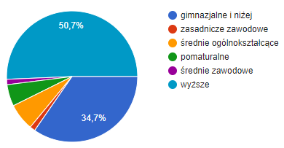

Średnia ogólna ocena respondentów dotycząca gminne oferty kulturalnej wyniosła 4,1 w skali 1-5, gdzie 1 oznacza ocenę niedostateczną, a 5 ocenę bardzo dobrą.

Wykres 2. Ogólna ocena respondentów dotycząca gminnej oferty kulturalnej.

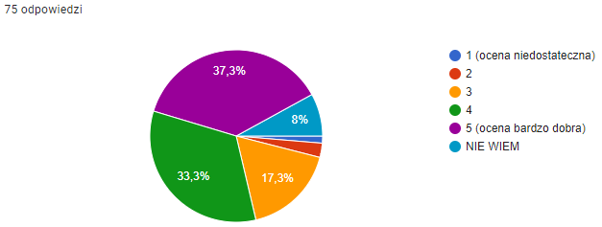

14,7% respondentów wskazało na braki w gminnej ofercie kulturalnej. Najczęściej wskazywanymi były: dodatkowe zajęcia dla dzieci – muzyczne, plastyczne, rozwijające (wskazanie to pojawiło się łącznie 3 razy w łącznie 11 odpowiedziach w ramach tego pytania), muzeum, rozrywki (po 2 wskazania), miejsca spotkań kulturalnych dla młodzieży, Festiwalu Kolorów, warsztatów komputerowych (po 1 wskazaniu). Wśród wypowiedzi pojawiły się też stwierdzenia o braku dobrego zasięgu Internetu oraz braku wszystkiego (po 1 wskazaniu).

Wykres 3. Ocena respondentów dotycząca kompletności gminnej oferty kulturalnej.

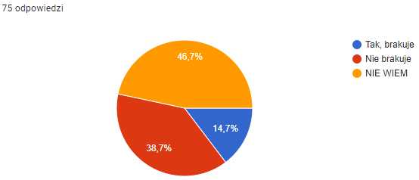

Większość (74,7%) osób biorących udział w badaniu zaznaczyło, że w ciągu ostatniego roku korzystali z oferty instytucji. Najczęściej wskazywanym powodem, które ważył o tym, że mieszkańcy nie korzystali z oferty, był brak czasu (ponad połowa odpowiedzi).

Wykres 4. Odpowiedzi na pytanie, czy respondenci korzystali w ciągu ostatniego roku z oferty instytucji.

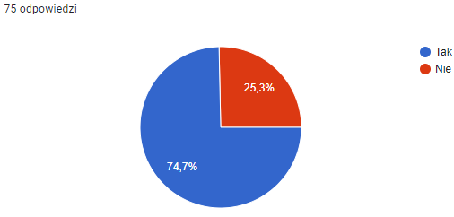

Mieszkańcy ocenili też poszczególne elementy funkcjonowania i oferty instytucji. Najbardziej docenili: ofertę wydarzeń (średnia ocena: 4,1 w skali od 1 do 5, gdzie 1 oznacza niedostateczną, a 5 bardzo dobrą ocenę), kadrę prowadzącą zajęcia edukacyjne (4), jakość zajęć/warsztatów dla dzieci i młodzieży (3,9). Dobrze ocenione zostały ponadto: ilość zajęć/warsztatów dla dzieci i młodzieży (3,7), nowoczesność wyposażenia, dostępność infrastruktury (dla wszystkich grup użytkowników), nowoczesność infrastruktury (po 3,6). Natomiast najbardziej krytyczne opinie dotyczyły oferty dla pozostałych grup wiekowych klientów – ilość zajęć/warsztatów dla seniorów i seniorem (3,2) oraz ilość zajęć/warsztatów dla dorosłych (3,1). Nisko oceniona została ponadto dostępność miejsc parkingowych (3,3)

Wykres 5. Ocena poszczególnych elementów funkcjonowania i oferty instytucji.

Na pytanie, czy i jakich ewentualnie zajęć/warsztatów najbardziej brakuje w ofercie instytucji, 20,% ankietowanych zaznaczyło odpowiedź twierdzącą. Najczęściej wskazywanymi brakami były: zajęcia różnorakie dla dzieci i młodzieży – muzyczne, taneczne, plastyczne, w ferie i wakacje (wskazanie to pojawiło się łącznie 6 razy w łącznie 11 odpowiedziach w ramach tego pytania), poza tym zajęcia/spotkania dla seniorów, kurs barmański, zawody sportowe inne niż piłka nożna i biegi przełajowe, zajęcia komputerowe, miejsce na wypoczynek (po 1 wskazaniu).

Respondenci odpowiadali ponadto na pytania dotyczące bezpośrednio kompetencji cyfrowych. Zdecydowana większość z nich (92%) uważa, że kompetencje cyfrowe są bardzo ważne (58,7%) lub ważne (33,3%) w dzisiejszym świecie. Średnia ocen wyniosła więc 4,6.

Wykres 6. Ocena respondentów dotycząca ważności kompetencji cyfrowych w dzisiejszym świecie.

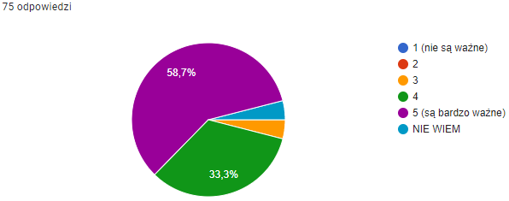

Jednocześnie ankietowani dość wysoko ocenili poziom własnych kompetencji cyfrowych – 69,4% oceniło swoje kompetencje dobrze (50,7%) lub bardzo dobrze (18,7%). W tym przypadku średnia wyniosła 3,9. Różnica w ocenach pomiędzy tym i poprzednim pytaniem stanowi pole do organizacji oferty kształcenia kompetencji cyfrowych.

Wykres 7. Ogólna samoocena poziomu kompetencji cyfrowych przez respondentów.

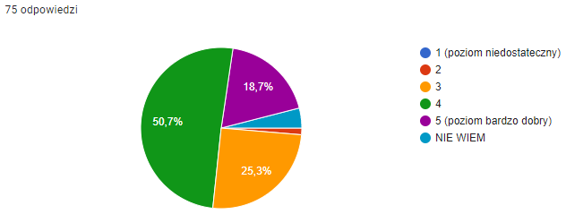

Respondenci dookreślili, że najlepiej radzą sobie w obszarze kompetencji cyfrowych z następującymi zadaniami:

* wyszukiwanie informacji w Internecie,
* komunikowanie się z innymi (np. poprzez aplikację Messenger),
* wysyłanie poczty e-mail,
* korzystanie z serwisów społecznościowych (np. Facebook).

Wykres 8. Samoocena poziomu kompetencji cyfrowych przez respondentów - mocne strony.

Z kolei najgorzej, w ich samoocenie, radzą sobie z takimi zadaniami, jak:

* programowanie,
* tworzenie treści (np. umieszczanie własnych filmów na kanale YouTube),
* praca z aplikacjami graficznymi (np. Adobe Photoshop),
* praca z arkuszami kalkulacyjnymi (np. Ms Excel).

Stanowić to może inspirację do wykreowania nowej oferty instytucji.

Wykres 9. Samoocena poziomu kompetencji cyfrowych przez respondentów - słabe strony.

Mieszkańcy nie mają rozeznania odnośnie dostępnej w gminie oferty dotyczącej rozwoju kompetencji cyfrowych – aż 76% zaznaczyło taką odpowiedź w ramach ankiety. 1 osoba wskazała, że takie zajęcia odbywają się w Szkole Podstawowej im. Emila i Józefiny Mików.

Wykres 10. Dostępność w gminie oferty edukacyjnej dotyczącej rozwoju kompetencji cyfrowych.

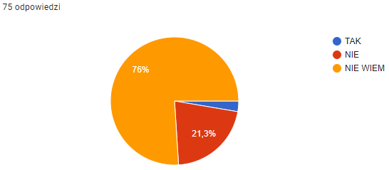

Jednocześnie połowa ankietowanych mieszkańców (50,7%) wyraziła chęć rozwoju własnych kompetencji cyfrowych. Sporo część (32%) była niezdecydowana.

Wykres 11. Deklarowana przez respondentów chęć rozwoju własnych kompetencji cyfrowych.

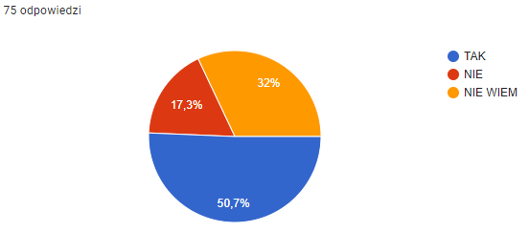

Ponad połowa respondentów (55,4%) zadeklarowała, że skłania się do skorzystania z ewentualnej nowej oferty edukacyjnej dotyczącej rozwoju kompetencji cyfrowych świadczonej przez instytucję.

Respondenci określili też preferowane przez siebie godziny zajęć/warsztatów dotyczących rozwoju kompetencji cyfrowych – zarówno w tygodniu roboczym, jak i w ciągu weekendu. W tym pierwszym przypadku dominowały godziny popołudniowo-wieczorne, a w drugim wczesnopopołudniowe.

Wykres 12. Skłonność respondentów do skorzystania z nowej oferty edukacyjnej dotyczącej rozwoju kompetencji cyfrowych świadczonej przez instytucję.

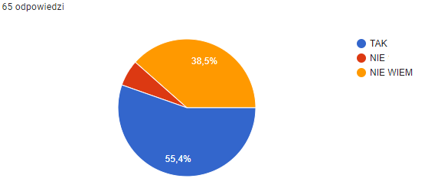

67,4 respondentów zaznaczyło, że skłaniają się do zapisania swojego dziecka/dzieci na zajęcia/warsztaty dotyczące rozwoju kompetencji cyfrowych organizowane przez instytucję. Ankieta pozwoliła zbadać także preferowane przez rodziców godziny zajęć/warsztatów dotyczących rozwoju kompetencji cyfrowych dla dzieci. W tygodniu roboczym rodzice wskazywali na godziny popołudniowe, natomiast w ciągu weekendu na poranek i popołudnie.

Wykres 13. Skłonność ankietowanych rodziców do zapisania swojego dziecko/dzieci na zajęcia/warsztaty dotyczące rozwoju kompetencji cyfrowych organizowane przez instytucję.

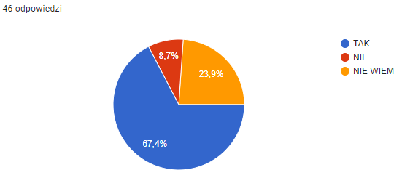

Co szczególnie ciekawe w kontekście kreowania przez instytucję nowej oferty, co trzeci respondent (34,8%) zaznaczył, że jest skłonny zapłacić za zajęcia/warsztaty dotyczące rozwoju kompetencji cyfrowych. Spora część (30,4%) była niezdecydowana.

Wykres 14. Skłonność respondentów do zapłacenia za zajęcia/warsztaty dotyczące rozwoju kompetencji cyfrowych.

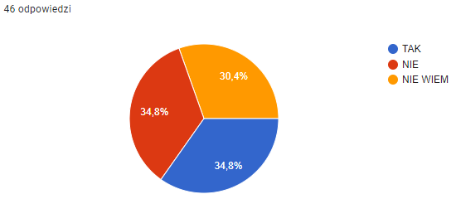

Najczęściej (61,5%) wskazywaną opcją była szacunkowa cena za jedne zajęcia/warsztaty w wysokości do 20 zł.

Wykres 15. Deklarowana przez respondentów akceptowalna szacunkowa cena za jedne zajęcia/warsztaty dotyczące rozwoju kompetencji cyfrowych.

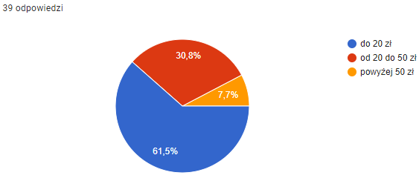

**Analiza SWOT**

Analiza SWOT to jedna z najpopularniejszych metod diagnozy sytuacji, w jakiej znajduje się instytucja, wykorzystywana w procesie planowania strategicznego. Służy porządkowaniu i segregowaniu informacji, stanowi użyteczną pomoc przy dokonywaniu oceny zasobów i otoczenia, ułatwia też identyfikację problemów i określenie priorytetów rozwoju.

Nazwa to skrót od pierwszych liter angielskich słów, stanowiących jednocześnie pola przyporządkowania czynników, mogących mieć wpływ na powodzenie planu strategicznego – silne strony (strenghts), słabe strony (weaknesses), szanse (opportunities) i zagrożenia (threats).

Tabela 1. Analiza SWOT dla Gminnego Centrum Kultury w Lipnicy Wielkiej.

|  |  |
| --- | --- |
| **Silne strony, potencjały konkurencyjne** | **Słabe strony, bariery rozwojowe** |
| **Baza, oferta, kadry, współpraca i inne** | |
| * Wysoki poziom zadowolenia mieszkańców z gminnej oferty kulturalnej, w tym kreowanej przez centrum. * Szeroka oferta dla dzieci i młodzieży. * Wysokokwalifikowana i zaangażowana kadra. * Wysoki poziom współpracy zespołu centrum. * Zadowalający stan bazy lokalowej, zapewniona częściowa dostępność dla osób ze specjalnymi potrzebami. * Dobra lokalizacja instytucji w centrum Lipnicy Wielkiej. * Dobra współpraca lokalna – z biblioteką, szkołami i organizacjami pozarządowymi m.in. w zakresie organizacji wydarzeń oraz oferty okazjonalnej (np. wspólne realizacja przez gminę, Gminne Centrum Kultury w Lipnicy Wielkiej, Gminną Bibliotekę Publiczną w Lipnicy Wielkiej, Stowarzyszenie Rozwoju Orawy oraz Stowarzyszenie ART Orawa Wakacyjnego Cyklu Warsztatów o zróżnicowanej tematyce). * Szeroka i dobrze oceniana oferta wydarzeń kulturalno-artystycznych i rekreacyjno-sportowych, które przyciągają do gminy również turystów i gości. * Grupy, zespoły, orkiestry bazujące i promujące kulturę i tradycję lokalną, prowadzone i wspierane przez centrum (m.in. Orkiestra Dęta Ochotniczej Straży Pożarnej, Orawska Grupa Teatralna im. dr Emila Kowalczyka, Młodzieżowy Zespół Folklorystyczny Orawiacy z Lipnicy Wielkiej, Dziecięcy Zespół Regionalny Orawianie im. Heródka z Lipnicy Wielkiej na Orawie, Dziecięcy Zespół Regionalny Orawskie Dzieci z Lipnicy Wielkiej na Orawie). * Spuścizna oświatowa, kulturalne, patriotyczna Mików. * Dobra współpraca ze Związkiem Podhalan. * Dobra współpraca z mediami lokalnymi i regionalnymi. * Gmina znana z materialnej i niematerialnej kultury oraz dziedzictwa Orawy, w tym zwyczaj stawiania mojów przez kawalerów (i powiązany z tym konkurs na „Nojpiykniyjsy Gminny Moj”). * Gmina jako znany ośrodek ludowych artystów, którzy czerpią inspirację z tradycji ziemi orawskiej, w tym również profesjonalni artyści – absolwenci Akademii Sztuk Pięknych. * Oferta spacerów z questem, pozwalająca poznać miejsca związane z wybitnymi postaciami Lipnicy Wielkiej oraz jej zabytki. * Centrum Produktu Lokalnego, w skład którego wchodzą: amfiteatr z trybunami, plac Piotra Borowego oraz stoiska wystawiennicze. | * Niewielkie doświadczenie w realizacji i współrealizacji projektów finansowanych ze środków zewnętrznych. * Braki w zakresie sprzętu komputerowego i multimedialnego oraz wyposażenia. * Niewielki zespół pracowniczy w kontekście szerokiej działalności. * Braki lokalowe, w szczególności mniejszych sal dydaktycznych / warsztatowych (w Sali widowiskowej odbywają się przedstawienia, spotkania, konkursy itp.) * Niewystarczające środki finansowe by zaspokoić potrzeby mieszkańców. |
| **Kształcenie kompetencji cyfrowych** | |
| * Bazowe wyposażenie do prowadzenia działań z zakresu kształcenia kompetencji cyfrowych (m.in. komputer typu All-in-One o zastosowaniu edukacyjnym oraz 4 zestawy robotów Lego Spike wraz z 4 tabletami o zastosowaniu edukacyjnym). * Bazowa kadra do prowadzenia działań z zakresu kształcenia kompetencji cyfrowych (m.in. osoby przeszkolone w ramach projektu BIT). * Podstawowe doświadczenie w zakresie realizacji działań z zakresu kształcenia kompetencji cyfrowych. | * Brak sprzętu do prowadzenia większej ilości i bardziej zaawansowanych zajęć/warsztatów z zakresu kształcenia kompetencji cyfrowych. |
| **Szanse** | **Zagrożenia** |
| * Zainteresowanie różnych środowisk (dzieci, młodzież, osoby dorosłe, seniorzy) wiedzą na temat korzystania z narzędzi i instrumentów cyfrowych, ułatwiających funkcjonowanie w dzisiejszym świecie. * Programy krajowe na rzecz rozwoju kultury (m.in. Programy Ministerstwa Kultury i Dziedzictwa Narodowego - Edukacja kulturalna, Infrastruktura domów kultury, Kultura cyfrowa, Kultura Dostępna, Promocja czytelnictwa, Wydarzenia artystyczne dla dzieci i młodzieży, Ochrona zabytków). * Środki zewnętrzne z nowej perspektywy UE na lata 2021-2027 na działania podnoszące kompetencje cyfrowe (20% wszystkich środków). * Rozwój współpracy ze środowiskiem lokalnym (szkołami, instytucjami kultury, organizacjami społecznymi i pozarządowymi). * Rozwój współpracy finansowej i pozafinansowej z lokalnymi przedsiębiorcami, w tym w zakresie rozwijania działań na rzecz podnoszenia kompetencji cyfrowych mieszkańców. * Rozwój współpracy międzynarodowej, szczególnie ze Słowacją w ramach współpracy transgranicznej. | * Brak czasu u mieszkańców na podnoszenie kompetencji (duża liczba zajęć na co dzień). * Wysokie koszty wyposażenia sprzętowego niezbędnego do prowadzenia kształcenia kompetencji cyfrowych. * Niska dostępność instruktorów nauczających kompetencji cyfrowych – niskie zarobki, ucieczka do sfery biznesu itp. * Ubożenie społeczeństwa w związku z sytuacją ekonomiczną i zagrożeniami globalnymi, co może przełożyć się na rezygnację z płatnych zajęć. * Współczesne cyberzagrożenia dla młodych i starszych członków wspólnoty samorządowej. |

**Potrzeby zgłoszone w ramach banku projektów**

Pod koniec czerwca 2021 r. zorganizowane zostało kolejne badanie ankietowe w formie banku projektów. Pomysły na zadania i projekty, które mają przyczynić się do rozwoju instytucji i jej oferty, były zbierane zarówno w formie on-line, jak i tradycyjnej. Ankieta cieszyła się jednak bardzo przeciętnym zainteresowaniem mieszkańców. Wśród zgłoszeń pojawiły się propozycje nowych zajęć cyfrowych dla różnych grup wiekowych.

# **WIZJA ROZWOJU**

Wizja rozwoju to pożądany obraz przyszłości instytucji, jej sytuacji i roli za kilka lat. Stanowi pewien stan docelowy, do którego dążyć będzie kierownictwo i cały zespół pracowniczy oraz wspierający instytucję partnerzy, wykorzystując przy tym możliwości płynące z własnych zasobów i potencjałów oraz szans pojawiających się w otoczeniu. Wizja ukierunkowana jest prognostycznie; określa cel, do jakiego zmierza nasza instytucja. Bazuje na doświadczeniach i ambicjach, wnioskach i perspektywach rysujących się z prac diagnostycznych, a zarazem konkluduje założenia planu operacyjnego.

**W 2030 roku Gminne Centrum Kultury w Lipnicy Wielkiej pozostaje ważnym ośrodkiem lokalnego życia społecznego i kulturalnego, dziedzictwa i tożsamości orawskich górali, a także placówką polskości i patriotyzmu. Z powodzeniem realizuje tradycyjne i współczesne funkcje ośrodka kultury, w tym poprzez współpracę lokalną i ponadlokalną, w tym transgraniczną. Wzmacnia także swoją pozycję jako lokalnego centrum wspierania kompetencji cyfrowych, poszerzając zarówno zakres zajęć i warsztatów, jak również środowisko ich odbiorców.**

# **CELE ROZWOJOWE I DZIAŁANIA**

Plan operacyjny to element strategii, który opisuje sposób jej realizacji poprzez wyznaczenie celów strategicznych i operacyjnych oraz określenie katalogu najważniejszych działań.

Cele strategiczne mają charakter długofalowy, wskazują generalny kierunek postępowania w realizacji założonej wizji rozwoju (koncentrują się na pytaniu „co chcemy osiągnąć?”). Cele operacyjne dotyczą średniego horyzontu czasowego, określają narzędzia i sposoby realizacji celów strategicznych („w jaki sposób to osiągnąć?”). Podstawę wdrażania strategii stanowią z kolei zadania i projekty, które służą realizacji założonych celów rozwojowych („co należy zrobić, aby to osiągnąć?”).

Dzięki takiej konstrukcji strategia jest dokumentem perspektywicznym i długofalowym, a jednocześnie wskazującym priorytety i narzędzia realizacji, które na najbliższe lata wydają się stwarzać najwięcej możliwości dla rozwoju instytucji i całej społeczności lokalnej. Należy pamiętać, że z biegiem czasu, na etapie wdrażania, strategia ulegać będzie modyfikacjom i aktualizacjom w taki sposób, aby jej realizacja dostosowana była do bieżących potrzeb i aspiracji instytucji oraz jej klientów.

Rysunek 1. Cele strategiczne i operacyjne do 2030 roku.

Proponowane kierunki działań w ramach celu 1.1. Poprawa dostępności i jakości infrastruktury oraz wyposażenia GCK w Lipnicy Wielkiej:

1. Dbałość o odpowiedni stan bazy lokalowej, w tym niezbędne prace modernizacyjne itp.
2. Doposażenie instytucji - sprzęt biurowy, meble, sprzęt nagłośnieniowy, nowoczesne pomocy dydaktyczno-naukowe itp.
3. Doposażenie instytucji - sprzęt pod katem kształcenia kompetencji cyfrowych, np. tablety i zestawy robotów.
4. Dostosowanie centrum do wymogów ustawy o dostępności (architektonicznej, cyfrowej, informacyjno-komunikacyjnej).

Proponowane kierunki działań w ramach celu 1.2. Doskonalenie administracji i zarządzania:

1. Doskonalenie kadr - badanie potrzeb szkoleniowych pracowników, zbudowanie bazy szkoleń, w tym bezpłatnych, finansowanych z funduszy zewnętrznych, stały monitoring rynku usług szkoleniowych, opracowanie harmonogramu szkoleń, realizacja szkoleń i innych form doskonalenia wraz z ewaluacją systemu.
2. Rozwój współpracy z wolontariuszami, stażystami i praktykantami, w tym we współpracy ze szkołami i organizacjami seniorskimi - opracowanie systemu współpracy z wolontariuszami, stażystami i praktykantami, z uwzględnieniem procesu rekrutacji, czasu trwania i delegowania kompetencji, pozyskiwanie osób do współpracy akcyjnej (np. przy wydarzeniach) i bardziej długofalowej.
3. Cykliczne spotkania merytoryczno-sprawozdawcze zespołu pracowniczego z uwzględnieniem wolontariuszy, stażystów i praktykantów.
4. Prowadzenie działań w formie zdalnej i hybrydowej.
5. Poszerzanie grona stałych i akcyjnych sponsorów centrum i organizowanych przez nie wydarzeń, poprzez m.in. przygotowanie oferty, organizację bezpośrednich spotkań z przedsiębiorcami i przekonywanie ich do wsparcia działalności instytucji.
6. Rozwój działalności projektowej w oparciu o środki krajowe i zagraniczne, w szczególności transgraniczne, w tym dzięki współpracy z Urzędem Gminy w Lipnicy Wielkiej oraz Lokalna Grupą Działania.

Proponowane kierunki działań w ramach celu 1.3. Rozwój procesów współpracy z otoczeniem:

1. Opracowanie katalogu dotychczasowych i potencjalnych partnerów, w podziale na podmioty z sektora publicznego, prywatnego i pozarządowego.
2. Intensyfikacja współpracy z dotychczasowymi partnerami.
3. Nawiązanie kontaktu i podejmowanie współpracy (stałej i okazjonalnej/akcyjnej) z nowymi partnerami.
4. Stała i rozwijana współpraca ze szkołami.
5. Stała i rozwijana współpraca Gminną Biblioteką Publiczną w Lipnicy Wielkiej.
6. Stała i rozwijana współpraca z instytucjami gmin partnerskich.
7. Stała i rozwijana współpraca transgraniczna.
8. Uczestnictwo w różnorodnych sieciach współpracy (np. Forum Kultury przy FRDL MISTiA).

Proponowane kierunki działań w ramach celu 1.4. Budowanie marki instytucji oraz promocja gminy:

1. Bieżące administrowanie profilem instytucji na portalu Facebook, w tym publikacja opisów realizowanych działań i projektów wraz z dokumentacją audiowizualną.
2. Żywe i angażujące społeczność prowadzenie profili w innych mediach społecznościowych.
3. Materiały filmowe na kanale YouTube i transmisje na żywo.
4. Opracowanie i dystrybucja ulotek i plakatów itp. w tradycyjnej i elektronicznej formie, z informacją o ofercie i działaniach centrum, oraz ich dystrybucja, w tym w szkołach oraz miejscach często odwiedzanych przez mieszkańców, a także turystów i gości.
5. Sprawna i efektywna współpraca z mediami, w szczególności w zakresie promocji wydarzeń.
6. Opracowywanie i wydawanie publikacji na temat gminy, jej kultury i historii (także walorów środowiskowych), zarówno w formie elektronicznej, jak i papierowej, promocja i dystrybucja.
7. Organizacja wydarzeń masowych promujących gminę, jej kulturę i historię.

Proponowane kierunki działań w ramach celu 2.1. Rozwój oferty edukacyjnej, kulturalnej i rekreacyjnej dla różnych grup odbiorców:

1. Badanie potrzeb i preferencji mieszkańców oraz kreowanie na tej podstawie nowej oferty instytucji.
2. Warsztaty artystyczne, plastyczne, rzemieślnicze, np. ze Związkiem Podhalan.
3. Prowadzenie i wsparcie grup, zespołów folklorystycznych i orkiestr (Orawska Grupa Teatralna im. dr Emila Kowalczyka, Młodzieżowy Zespół Folklorystyczny Orawiacy z Lipnicy Wielkiej, Dziecięcy Zespół Regionalny Orawianie im. Heródka z Lipnicy Wielkiej na Orawie, Dziecięcy Zespół Regionalny Orawskie Dzieci z Lipnicy Wielkiej na Orawie).
4. Edukacja i warsztaty muzyczne, w tym nauka gry na skrzypcach.
5. Edukacja lokalna, kulturowa i historyczna, np. ze szkołami i Związkiem Podhalan.
6. Edukacja medialna, w tym kształcenie kompetencji radzenia sobie z fałszywymi newsami.
7. Edukacja ekologiczna i przyrodnicza, np. z Nadleśnictwem Nowy Targ.
8. Warsztaty kulinarne, np. z Kołami Gospodyń Wiejskich.
9. Gry planszowe.
10. Organizacja i współorganizacja wydarzeń kulturalnych.
11. Organizacja i współorganizacja wydarzeń rekreacyjnych, sportowych i krajoznawczych, z założeniem poszerzenie katalogu dyscyplin o inne niż piłka nożna i biegi.
12. Spotkania z ciekawymi ludźmi, w tym z podróżnikami i ludźmi gór.
13. Organizacja czasu wolnego dzieci i młodzieży w ciągu ferii, wakacji, okresów świątecznych itp., w tym we współpracy z organizacjami społecznymi i pozarządowymi (np. Stowarzyszeniem Rozwoju Orawy oraz Stowarzyszeniem ART Orawa).
14. Współpraca z organizacjami społecznymi i pozarządowymi, instytucjami publicznymi, w tym szkołami podstawowymi i ponadpodstawowymi oraz innymi instytucjami kultury, a także podmiotami komercyjnymi, w zakresie poszerzania oferty.

Proponowane kierunki działań w ramach celu 2.2. Rozwój oferty kształcenia kompetencji cyfrowych:

1. Kontynuacja realizacji zajęć i warsztatów z wykorzystaniem posiadanego sprzętu (komputer typu All-in-One o zastosowaniu edukacyjnym oraz 4 zestawy robotów Lego Spike wraz z 4 tabletami o zastosowaniu edukacyjnym). Poszerzenie i różnicowanie grup odbiorców.
2. Wprowadzanie do oferty nowych zajęć i warsztatów z zakresu podstawowych i specjalistycznych kompetencji cyfrowych sprofilowanych na odpowiednie grupy wieku (dzieci i młodzież, osoby dorosłe, seniorzy), z naciskiem na programowanie, tworzenie treści (np. umieszczanie własnych filmów na kanale YouTube), pracę z aplikacjami graficznymi (np. Adobe Photoshop), pracę z arkuszami kalkulacyjnymi (np. Ms Excel), realizację usług publicznych (np. przez platformę e-puap).
3. Próba komercjalizacji oferty kształcenia kompetencji cyfrowych.

# **SYSTEM RELIZACJI**

**Organizacja i podmioty zaangażowane w realizację strategii**

W procesie realizacji strategii rozwoju kluczową rolę będzie odgrywać dyrekcja instytucji, odpowiedzialna za stymulowanie i koordynację kierunków działań, pobudzanie współpracy wewnątrzorganizacyjnej oraz z partnerami zewnętrznymi, mobilizowanie i integrowanie ludzi oraz pozostałych zasobów na rzecz osiągnięcia założonych celów rozwojowych.

Dla skutecznego wdrożenia założeń określonych w strategii rozwoju niezbędne będzie zaangażowanie i współpraca całego zespołu pracowniczego tworzącego i wspierającego instytucję (zgodnie z obowiązkami i kompetencjami), a także klientów i partnerów zewnętrznych.

**Mechanizmy i instrumenty realizacji strategii**

W ramach wdrażania strategii rozwoju wykorzystane zostaną różne mechanizmy i instrumenty realizacyjne, wśród których kluczowe znaczenie będą miały: coroczny budżet instytucji, programy merytoryczne dedykowane poszczególnym grupom klientów, projekty realizowane przy wykorzystaniu funduszy zewnętrznych, różne umowy i porozumienia pomiędzy instytucją a partnerami zewnętrznymi, działania informacyjne i promocyjne, stanowiące o poparciu społecznym i jakości podejmowanych działań.

**Ramy współpracy**

Podstawową zasadą, określającą sposób postępowania w trakcie wdrażania strategii, jest partnerstwo, rozumiane jako współpraca równoprawnie traktowanych podmiotów, reprezentujących różnorodne środowiska lokalne. Wymaga ona od osób i organizacji pełnego zaangażowania i odpowiedzialności. Być „partnerem" oznacza w pełni odpowiadać za działania własne i tych, z którymi wspólnie podejmujemy decyzje i działania. Jednocześnie można określić zestaw przykładowych ram postępowania, którymi powinni się kierować partnerzy, jeśli działania mają być skuteczne:

* podzielanie wspólnej wizji oraz misji rozwoju,
* suwerenność i równość zaangażowanych stron,
* wzajemne wysłuchiwanie, szacunek i zaufanie,
* przejrzyste zasady współpracy,
* otwartość na nowych partnerów,
* stosowność, adekwatność podejmowanych interwencji względem zdiagnozowanych potrzeb i problemów oraz oczekiwań społecznych,
* realizm założeń realizacyjnych i samych działań,
* aktywność i inicjatywa w działaniu,
* kreatywność, innowacyjność i determinacja w dążeniu do celu,
* założenie jak najefektywniejszego wykorzystania wspólnych zasobów.

**Monitoring i aktualizacja strategii**

Podstawą skutecznego wdrażania strategii rozwoju jest dysponowanie wiedzą na temat postępów w zakresie realizacji wskazanych w niej działań oraz zdolność do reagowania na pojawiające się różnice pomiędzy przyjętymi założeniami a uzyskiwanymi efektami. Zgodnie z tym założeniem, systematycznie będzie prowadzona sprawozdawczość z realizacji strategii, zintegrowana czasowo i merytorycznie z opracowywanym na poziomie gminy raportem o stanie gminy.

Sprawozdawczość powinna uwzględniać opis postępu w realizacji działań określonych w planie operacyjnym strategii, z wartościami poniesionych kosztów i źródłami finansowania wydatków, wskazaniem efektów (również pod względem wskaźnikowym, np. liczba wydarzeń i ich uczestników, liczba zajęć w ofercie i liczba ich uczestników) oraz podsumowaniem.

Na podstawie wniosków z monitoringu (oraz ewentualnie badań ewaluacyjnych) dyrekcja dokonuje ewentualnych zmian w strategii (aktualizacja diagnozy oraz kierunków i sposobów działania).

**Poziom społeczny**

Poziom społeczny dotyczy upowszechniania zapisów strategii rozwoju wśród społeczności lokalnej oraz pozyskiwania partnerów (lokalnych i zewnętrznych) dla wsparcia realizacji zapisanych w niej zadań. W tym celu proponuje się realizację m.in. następujących działań:

* umieszczenie strategii i/lub jej skróconej wersji w Internecie,
* przekazanie pełnej i/lub skróconej wersji strategii interesariuszom lokalnym i ponadlokalnym,
* szerokie informowanie przez dyrekcję o fakcie zakończenia prac nad strategią oraz rozpoczęcia procesu jej wdrażania, w tym w mediach społecznościowych.

# **POTENCJALNE ŹRÓDŁA FINANSOWANIA**

Szeroki zakres działań opisanych w strategii wymaga nie tylko mobilizacji odpowiedniej puli środków przeznaczonych na jej wdrożenie, ale przede wszystkim dywersyfikacji ich źródeł. Tym samym finansowanie działań opisanych w strategii będzie się odbywać za pomocą środków pochodzących z różnych źródeł, aby zwiększyć możliwości realizacyjne oraz efektywność podejmowanych interwencji. W tym kontekście trzeba wskazać na 2 podstawowe źródła:

* środki publiczne – uwzględniające budżet instytucji i samorządu lokalnego, ale również innych jednostek samorządu terytorialnego (m.in. fundusze regionalne), fundusze z budżetu państwa, celowe i dotacje państwowe (m.in. środki i programy rządowe, poszczególnych ministerstw, w szczególności Ministra Kultury i Dziedzictwa Narodowego), poza tym zagraniczne, w tym przede wszystkim pochodzące z funduszy unijnych oraz innych instrumentów i mechanizmów europejskich (m.in. EFRR, EFS, FS, fundusze norweskie i EOG),
* środki prywatne – obejmujące przede wszystkim fundacje wspierające instytucje kultury oraz środki pozyskane od sektora biznesowego.

**Źródła Publiczne**

**Fundusze unijne w okresie 2021 – 2027**

Nowy siedmioletni budżet Unii Europejskiej (wieloletnie ramy finansowe) zaplanowano na 1 074,3 mld euro, a dodatkowy antykryzysowy pakiet odbudowy skumulowany w pierwszych latach ma wynieść 750 mld euro, w tym 390 mld euro w formie dotacji. Łącznie oznacza to kwotę 1 824,3 mld euro. Środki te mają wspierać odbudowę państw po pandemii Covid-19 oraz m.in. inwestycje w transformację cyfrową.

Rysunek . Budżet UE 2021–2027 i plan odbudowy – infografika.

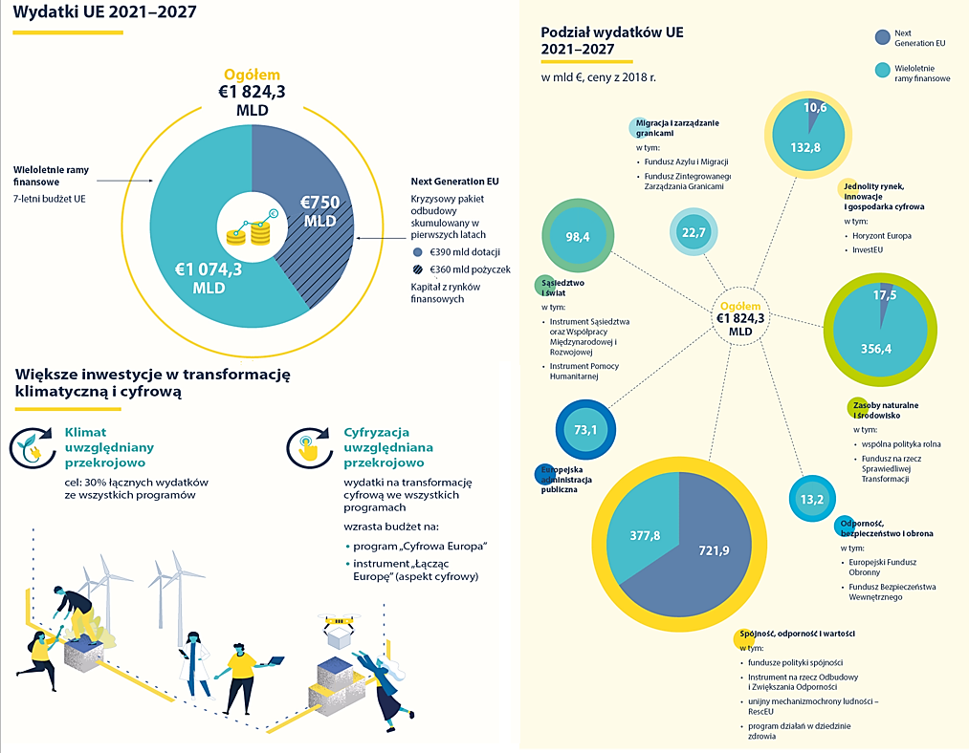

*Źródło: https://www.consilium.europa.eu/pl/infographics/recovery-plan-mff-2021-2027/#*

Nowa perspektywa budżetowa Unii Europejskiej dla Polski to ok. 170 mld euro (w cenach bieżących), w tym:

* 72,2 mld euro na politykę spójności,
* 3,8 mld euro z funduszu sprawiedliwej transformacji,
* 24,9 mld euro dotacji z Funduszu Odbudowy,
* 34,2 mld euro pożyczek z Funduszu Odbudowy,
* 21,6 mld euro na płatności bezpośrednie dla rolników,
* 10,6 mld euro na rozwój obszarów wiejskich,
* ok. 2 mld euro w ramach instrumentu React EU[1].

Około 60% funduszy z polityki spójności trafi do programów realizowanych na poziomie krajowym, a pozostałe 40% otrzymają programy regionalne, zarządzane przez marszałków województw. Programy krajowe będą funkcjonowały w podobnym układzie, jak w ramach perspektywy na lata 2014-2020. Przewidziano m.in. Fundusze Europejskie na Rozwój Cyfrowy (ok. 2 mld €), w tym na cyfryzację, rozwój sieci szerokopasmowych, rozwój e-usług, budowanie cyberbezpieczeństwa, wspieranie kompetencji cyfrowych oraz Fundusze Europejskie dla Rozwoju Społecznego (ponad 4 mld €), w tym na edukację i kulturę.

Po uzgodnieniach między ministerstwem i marszałkiem, na program regionalny do województwa małopolskiego ma trafić 2,32 mld euro (w tym 1,7 mld euro na EFRR/ 580 mln euro na EFS+)[2]. Dokumentu Fundusze Europejskie dla Małopolski 2021-2027 Małopolska Przyszłości zakłada następujące obszary wsparcia:

* 1. OŚ PRIORYTETOWA INTELIGENTNY REGION [EFRR],
* 2. OŚ PRIORYTETOWA ENERGETYKA i ŚRODOWISKO [EFRR],
* 3. OŚ PRIORYTETOWA MOBILNA MAŁOPOLSKA [EFRR],
* 4. OŚ PRIORYTETOWA SPOŁECZNA MAŁOPOLSKA [EFS+ / EFRR],
* 5. OŚ PRIORYTETOWA RYNEK PRACY i EDUKACJA [EFS+ / EFRR],
* 6. OŚ PRIORYTETOWA MAŁOPOLSKA BLIŻEJ MIESZKAŃCÓW [EFRR].

Tym samym, w uruchamianym właśnie okresie programowania przygotowywane są programy dla instytucji kultury zarówno na poziomie regionalnym (Fundusze Europejskie dla Małopolski 2021-2027 Małopolska Przyszłości), jak i centralnym (m.in. Fundusze Europejskie na Rozwój Cyfrowy). Pierwsze nabory wniosków planowane są już na 4 kwartał 2022, w związku z tym niezbędne będzie śledzenie publikowanych na bieżąco przez operatorów harmonogramów naborów.

**Programy Ministra Kultury i Dziedzictwa Narodowego**

Ministerstwo Kultury i Dziedzictwa Narodowego raz do roku ogłasza pakiet konkursów ukierunkowanych na realizację działań kulturalnych oraz rozwój potencjału podmiotów działających w obszarze kultury. Większość konkursów jest finansowana z tzw. środków na działalność bieżącą, co utrudnia finansowanie rozwoju technologicznego beneficjentów. Należy jednak pamiętać, że także ze środków na działalność bieżącą istnieje możliwość finansowania zakupu wyposażenia, jednak wyłącznie takiego, które ze względu na swoją wartość netto nie spełnia warunków kwalifikujących je jako środki trwałe. Z konkursów ogłaszanych przez Ministerstwo Kultury i Dziedzictwa Narodowego przede wszystkim warto wymienić Infrastrukturę Domów Kultury (szeroko rozumiany rozwój potencjału infrastrukturalnego na podstawie przedstawionych potrzeb), Kulturę Dostępną (umożliwiającą realizację działań z obszaru zwiększenia dostępności oferty kulturalnej dla osób ze szczególnymi potrzebami) oraz Kulturę Cyfrową (umożlwiającą m.in. digitalizację i cyfrowe upowszechnienie posiadanych zasobów kulturowych).

**Programy dotacyjne Narodowego Centrum Kultury**

Aktualne programy dotacyjne NCK to: Bardzo Młoda Kultura (program wspierania edukacji kulturowej), Dom Kultury+ (m.in. odkrywanie i wspieranie oddolnych inicjatyw kulturotwórczych), EtnoPolska (przedsięwzięcia popularyzujące lokalne i regionalne dziedzictwo kulturowe), Kultura-Interwencje (wsparcie realizacji projektów upowszechniających dorobek kultury i zwiększających obecność kultury w życiu społecznym), Ojczysty – dodaj do ulubionych (kształtowanie twórczych, odpowiedzialnych i świadomych postaw wobec języka polskiego, budowanie kompetencji językowych, doskonalenie umiejętności posługiwania się językiem ojczystym).

**Instytut Dziedzictwa Myśli Narodowej im. Romana Dmowskiego i Ignacego Jana Paderewskiego**

Instytut prowadzi Fundusz Patriotyczny „Wolność po polsku”, który ma za zadanie realizację polityki pamięci w zakresie historii i dziedzictwa Polski, w tym dorobku polskiej myśli społeczno-politycznej, ze szczególnym uwzględnieniem myśli narodowej, katolicko-społecznej i konserwatywnej.

**Centrum Projektów Polska Cyfrowa**

Centrum Projektów Polska Cyfrowa to instytucja rządowa, której zadaniem jest obsługa środków, głównie unijnych, w zakresie transformacji cyfrowej. CPPC finansuje budowę infrastruktury, wspiera rozwój e-usług, wspiera i promuje edukację w zakresie kompetencji cyfrowych i najnowszych technologii, umożliwiając organizacjom, instytucjom i firmom pozyskiwanie funduszy na realizację własnych projektów w tym zakresie.

**Programy Ministra Rodziny i Polityki Społecznej**

Programy te koncentrują się na wsparciu rodziny, a także na rozwoju aktywności seniorów, np. Program wieloletni na rzecz Osób Starszych „Aktywni+” na lata 2021–2025, którego głównym celem jest zwiększenie uczestnictwa osób starszych we wszystkich dziedzinach życia społecznego, w tym w kulturze oraz społeczeństwie cyfrowym. (m.in. działania na rzecz zwiększania umiejętności posługiwania się nowoczesnymi technologiami i korzystania z nowych mediów przez osoby starsze).

**Programy Ministra Sportu i Turystyki**

Programy te zakładają rozwój bazy sportowej oraz aktywizację ruchową społeczeństwa, ze szczególnym uwzględnieniem dzieci i młodzieży. Obszary priorytetowe stanowią: sport powszechny, sport wyczynowy, infrastruktura sportowa, sport młodzieżowy, sport osób z niepełnosprawnościami.

**Patriotyzm Jutra** – program Muzeum Historii Polski, który służy odkrywaniu, dokumentowaniu i upowszechnianiu wiedzy z zakresu historii Polski oraz wspiera inicjatywy angażujące społeczności w działania poświęcone pielęgnowaniu i promowaniu lokalnego dziedzictwa i kultury.

**Kreatywna Europa** – Kreatywna Europa to program Unii Europejskiej oferujący finansowe wsparcie dla sektorów kultury, audiowizualnego i kreatywnych. W ramach edycji 2021-2027 program przeznaczył 2,4 mld euro na dofinansowanie realizacji projektów w obszarze kultury i sztuki. Głównymi celami programu Kreatywna Europa są promocja europejskiej różnorodności kulturowej i dziedzictwa, budowanie kompetencji profesjonalistów, rozwój publiczności europejskich dzieł m. in. poprzez zwiększanie dostępu do kultury i utworów audiowizualnych. Program jest wdrażany poprzez trzy komponenty: MEDIA, Kultura oraz międzysektorowy.

**Źródła Prywatne**

**Fundacja Santander** – realizuje wiele ciekawych programów m.in. Bank Ambitnej Młodzieży. Fundacja promuje kreatywność i przedsiębiorczość młodych ludzi. Wspiera działania, które są niestandardowe, wymagają wyobraźni i odwagi w realizacji. Równocześnie chce podnosić poziom wiedzy ekonomicznej wśród młodego pokolenia.

**Fundacja Banku Gospodarstwa Krajowego (BGK)** – celem programów jest aktywizowanie i wspieranie obywateli na różnych etapach ich życia, np. Generacja 6.0 (przeciwdziałać wykluczeniu społecznemu i technologicznemu osób w wieku 60+), Na dobry początek! (wyrównywanie szans edukacyjnych dzieci z ograniczonym dostępem do nowoczesnych form edukacji), Moja Mała Ojczyzna (aktywizowanie społeczności lokalnych do działania na rzecz budowania dobra wspólnego w środowisku lokalnym).

**Fundacja PZU** – celem Fundacji jest: promowanie edukacji dzieci i młodzieży, wspieranie talentów oraz wyrównywanie szans osób z różnymi niepełnosprawnościami, a także zwiększanie dostępu do dóbr kultury i życia społecznego, czyli szeroko rozumiany rozwój społeczeństwa obywatelskiego. O dotacje mogą ubiegać się instytucje publiczne, w tym instytucje kultury (biblioteki, domy kultury, kluby itp.), szkoły czy organizacje pozarządowe.

**Fundacja LOTTO im. Haliny Konopackiej** – wspiera realizacje projektów organizacji pozarządowych, jednostek samorządu terytorialnego, instytucji edukacyjnych i kulturalnych, itd. poprzez udzielanie darowizn pieniężnych na zadania z obszaru sportu, kultury, dziedzictwa narodowego, edukacji, pomocy społecznej.

**Fundacja Tauron** – celem Fundacji jest m.in. pomoc rodzinom i osobom w trudnej sytuacji życiowej. Wspiera projekty edukacyjne z zakresu rozwoju młodych talentów. Można tutaj składać projekty w obszarze kultury, nauki, edukacji, ochrony dziedzictwa kulturowego.

**Polsko-Amerykańska Fundacja Wolności** — założona w USA przez Polsko-Amerykański Fundusz Przedsiębiorczości; jako partner Fundacji Billa i Melindy Gatesów, realizowała w Polsce Program Rozwoju Bibliotek (PRB), którego celem było ułatwienie bibliotekom publicznym pozyskania funduszy na różne cele. Oferuje także wiele innych programów w zakresie edukacji oraz rozwoju społeczności lokalnych, wzmocnienia demokracji. Sama nie przydziela dotacji działa przez swoich operatorów.

**Fundacja Rozwoju Systemu Edukacji** - jej celem jest szeroko pojmowane wspieranie działań na rzecz reformy i rozwoju systemu edukacji w Polsce. Fundacja realizuje swój cel przez programy edukacyjne skierowane do młodzieży i dorosłych. Warto śledzić przede wszystkim program Erasmus+, którego operatorem jest Fundacja. W ramach programu realizować można międzynarodowe projekty edukacyjne, zarówno dla młodzieży, jak i osób dorosłych.

**Fundacja Bankowa im. Leopolda Kronenberga** – działania koncentrują się na aktywności w obszarze edukacji finansowej, w ramach której szczególny nacisk kładziony jest na kształtowanie kompetencji z zakresu finansów osobistych. Wspiera przedsiębiorczość poprzez przygotowywanie młodych ludzi do uruchomienia własnego biznesu oraz wzmacnianie potencjału istniejących firm. Obszary wsparcia: innowacje w edukacji, edukacja ekonomiczna i przedsiębiorczość, dziedzictwo kulturowe, twórczość artystyczna dzieci i młodzieży, priorytety ochrony zdrowia, polityka społeczna.

**Fundacja TechSoup** – fundacja oferuje dotacje na zakup sprzętu i oprogramowania, programy edukacyjne: seminaria, webinaria i szkolenia; programy budujące społeczności, w których społeczni eksperci i osoby specjalizujące się w nowych technologiach wspólnie wymyślają i tworzą innowacyjne narzędzia dla rozwiązywania problemów społecznych, ułatwienia działania organizacji czy po prostu dla poprawy różnych obszarów życia. Do udziału w większości programów kwalifikują się także, obok organizacji pozarządowych, samorządowe instytucje kultury.

**Fundacja Orange** – Fundacja Orange troszczy się o przyszłość dzieci w cyfrowym świecie. W swojej misji fundacja przekonuje, że dostęp do nowych technologii to pierwszy ważny krok w cyfryzacji, ale ważne jest także odpowiedzialne korzystanie z nich. Fundacja realizuje programy związane z nowymi technologiami, działa na rzecz nowoczesnej edukacji dzieci i młodzieży. Zrealizowała także programy dla bibliotek np. Pracownie Orange.

**Międzynarodowy Fundusz Wyszehradzki** — organizacja międzyrządowa, powołana na podstawie porozumienia między rządami Polski, Czech, Słowacji i Węgier. Celem działalności funduszu jest inspirowanie i wspieranie ściślejszej współpracy pomiędzy krajami funduszu. Cele te realizowane są poprzez wspieranie wspólnych projektów kulturalnych, naukowych, edukacyjnych, wymiany młodzieży i współpracy transgranicznej.

Są to jedynie wybrane z aktualnie dostępnych źródeł, istnieje cały wachlarz możliwości w zakresie otwarcia się na nowe źródła finansowania działalności z zakresu kultury, natomiast należy zauważyć, że polityka pozyskiwania środków musi być prowadzona w sposób ambitny, ale też racjonalny, w oparciu o plan finansowy jednostki.

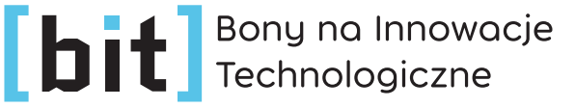

1. https://samorzad.pap.pl/kategoria/aktualnosci/jak-beda-inwestowane-fundusze-ue-z-nowej-perspektywy-jest-plan-podzialu
2. https://www.gov.pl/web/fundusze-regiony/fundusze-unijne-dla-regionow---rezerwa-podzielona-po-rozmowach-z-marszalkami-wojewodztw